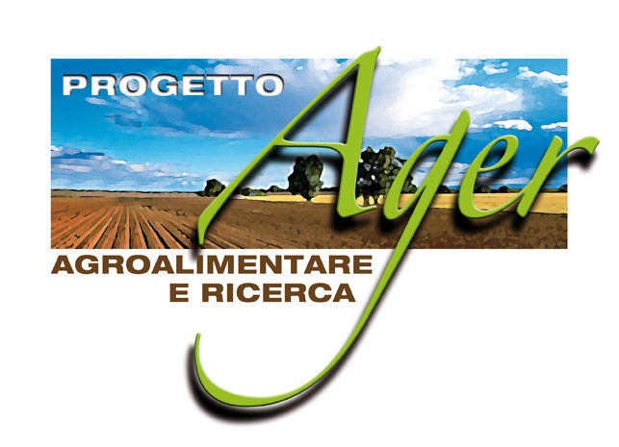 | con il patrocinio di  

AGER – AGROALIMENTARE E RICERCA

Composizione Comitato Scientifico

Prof. Luigi Bavaresco Università Cattolica del Sacro Cuore
Prof.ssa Paola Bertolini Università di Reggio Emilia e Modena
Dott. Stefano Bisoffi Consiglio per la Ricerca e la sperimentazione in Agricoltura
Prof. Giuseppe Bonazzi Università degli Studi di Parma
Prof. Dario Casati Università degli Studi di Milano
Prof. Raffaele Cavalli Università degli Studi di Padova
Dott. Enzo De Ambrogio Già Società Produttori Sementi
Ing. Alessandro Ferrario Tecnogranda – Parco Scientifico e tecnologico per l’agro-industria
Prof. Alessandro Giorgetti Università di Firenze
Prof. Graziano Guella Università di Trento
Prof. Luciano Hinna Università degli Studi di Roma
Prof.ssa Rosangela Marchelli* Università degli Studi di Parma
Dott. Massimo Marchetti Unione Provinciale Agricoltori di Ferrara
Prof. Giuliano Mosca Università degli Studi di Padova
Dott. Marco Francesco Pasti Consorzio Maiscoltori di San Giorgio di Livenza
Dott. Silvio Pellegrino Consorzio di Ricerca e Sperimentazione per l’Ortofrutta
Dott. Giorgio Piazza Coldiretti
Prof. Michele Pisante Università degli Studi di Teramo
Dott. Roberto Ranieri Barilla G. e R. Fratelli
Dott. Eugenio Sartori Vivai di Rauscedo
Prof. Raffaele Testolin Università degli Studi di Udine
Dott. Federico Vecchioni Confagricoltura
Prof. Luigi Verrini Modenafiere Srl
Prof. Carlo Viviani Università di Firenze

* Presidente del Comitato scientifico di Ager

Composizione Comitato di Gestione

Prof. Vasco Boatto Fondazione di Venezia
Dott. Ercole Borasio Fondazione Cassa di Risparmio in Bologna
Prof. Franco Dalla Sega Fondazione Cassa di Risparmio di Trento e Rovereto
Dott. Ugo Dozzio Cagnoni* Fondazione Cariplo
Prof. Carlo Gabbi Fondazione Cariparma
Dott. Sergio Lenzi Fondazione Cassa di Risparmio di Ferrara
Dott.ssa Annamaria Merlini Fondazione Cassa di Risparmio della Provincia di Teramo
Dott. Fulvio Molinengo Fondazione Cassa di Risparmio di Cuneo
Dott. Fabio Ortolan Fondazione Cassa di Risparmio di Padova e Rovigo
Dott. Marco Pezzetta Fondazione Cassa di Risparmio di Udine e Pordenone
Prof. Franco Scaramuzzi Ente Cassa di Risparmio di Firenze
Rag. Alberto Severi Fondazione Cassa di Risparmio di Modena

* Presidente del Comitato di Gestione di Ager

